**臺灣銀行公教保險部 服務滿意度調查**

**調查表填寫說明**

1. 請連線至臺灣銀行網站(<http://www.bot.com.tw> )，滑鼠移置左方「公保服務」，出現選單，選擇「服務滿意度調查」。

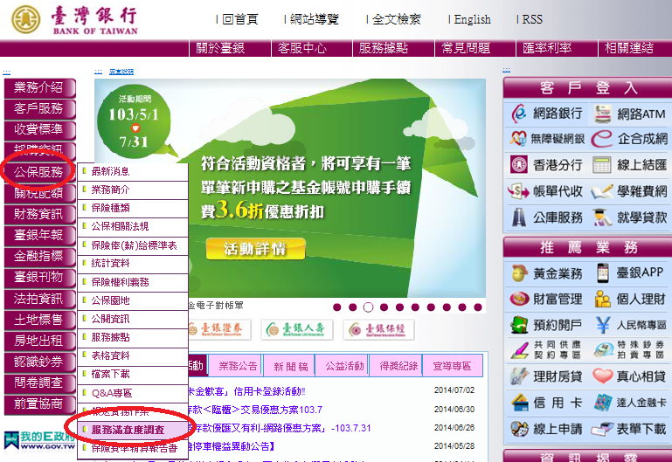

1. 若以滑鼠點選「公保服務」，或直接連線至公保服務頁面(<http://www.bot.com.tw/GESSI>)，請選擇「服務滿意度調查」，進入調查頁面。

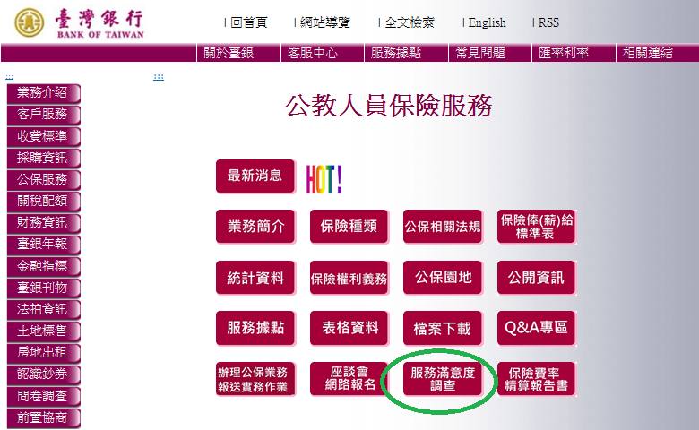

1. 進入服務滿意度調查頁面後，請閱讀文字說明後，滑鼠移至下方調查表，開始填寫。

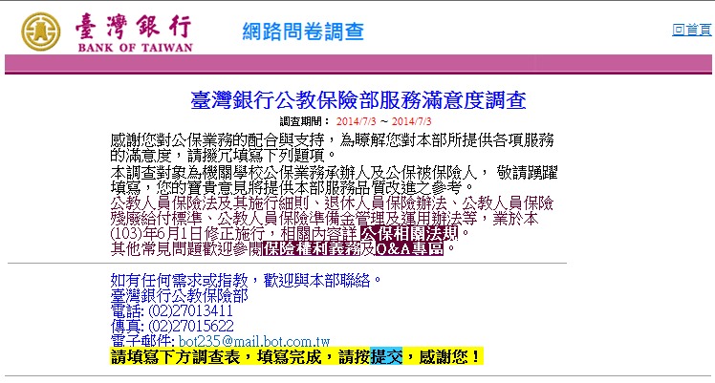

1. 部分題項為選填，例如：第2題 您是否為服務機關之公保業務承辦人？如點選「是」，則續填第3題，如點選「否」，則跳答第6題，系統直接將第4、5題反白，無法點選。依此類推。

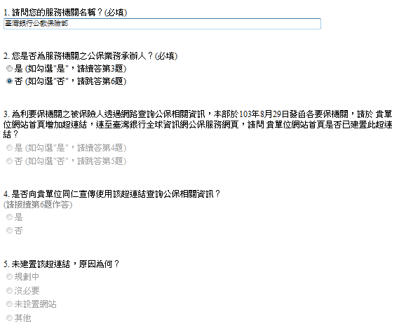

1. 填寫完成請點選最下方的「提交」，如有必填項目未點選，系統將會出現提示訊息，請填寫未填項目後再按「提交」，即完成調查表填寫。